Единый методический день в лицее.
27 января 2016 г. в лицее проходил Единый методический день, темой которого стало «Электронное образование как условие повышения качества знаний обучающихся». Методический день - это одна из форм внутришкольного повышения квалификации, профессионального совершенствования учителя, педагогическая поддержка его творческого становления и развития, совершенствования педагогического мастерства, а также для анализа и обобщения опыта методической работы, накопленного в коллективе педагогов. В программе методического дня были представлены три блока: педагогический совет, открытые уроки и мастер-классы.
В рамках педагогического совета была организована работа в группах, что вывело педагогов на открытое живое общение друг с другом, все оказались включенными, могли высказать свое мнение; появилось чувство единения, общности; это хороший фон для дальнейшей совместной работы.
Учителя посетили открытые уроки с применением электронных образовательных ресурсов по разным предметам. Разделившись на группы, педагоги стали участниками мастер-классов: Кармышева А.Ю. «Конструктор при подготовке и проведении урока. Конструктор «Сфера»; Суханов М.В. «Использование ресурсов интернета для подготовки к урокам»; Максимова Э.А. «Применение системы ВОТУМ как форма проверки знаний учащихся на уроках»; Гильзер Н.В. «Использование веб-сервиса LearningApps.org для создания интерактивных приложений к уроку».
После посещения открытых уроков, мастер-класса и их анализа были подведены итоги единого методического дня: все уроки получили высокую оценку, представленные мастер-классы – несли полезную информацию для работы учителя и приобщали к творчеству. Проводимая в лицее работа по организации единого методического дня дает свои положительные результаты - происходит внедрение современных педагогических технологий в образовательный процесс, создание активной творческой среды в лицее. Единый методический день становится смотром педагогического мастерства педагогов.

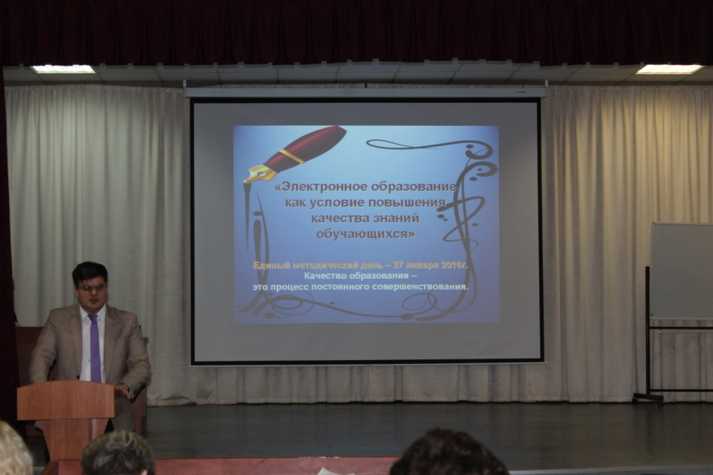
Педагогический совет 27 января 2016 г.
Чарльз Дарвин считал, что выживает не самый сильный и не самый умный, а тот, кто лучше всех откликается на происходящие изменения.
В России долгое время образование в собственном смысле слова рассматривалось как не подлежащее измерению и оцениванию. Общество, государство и личность не располагали критериями, позволяющими давать объективные оценки уровню образованности личности и качеству учебных учреждений.
В Концепции модернизации образования особо подчеркивается, что результатом современного качественного образования являются не только знания, умения и навыки, но и сформированные образовательные компетентности и ключевые компетенции личности: креативность, умения работать в команде, проектное мышление и аналитические способности, коммуникативные компетенции, толерантность и способность к самообучению, что обеспечивает успешность личностного роста ребёнка.
Качественно образованная личность должна быть конкурентоспособной, успешной и востребованной на рынке труда. Она должна уметь легко и свободно адаптироваться в быстро изменяющихся социально–экономических условиях, эффективно используя полученное образование. По определению Ж. Делора, человек должен освоить «три столпа образования»: научиться приобретать знания, научиться работать, научиться жить.
Электронное образование
Одним из условий повышения качества образования - это использование электронных ресурсов. Электронное образование предполагает множество путей и способов использования потенциала новых технологий: от дистанционного образования до интерактивного обучения через Интернет. На помощь приходит достижение современности – электронное образование. Электронное образование - один из способов повысить эту эффективность образования, сделать этот процесс получения знаний и навыков максимально эффективным.
Что подразумевает под собой электронное образование? На самом деле – это понятие достаточно емкое, поскольку видов и форм электронного обучения существует огромное множество. На практике же каждая школа самостоятельно принимают решение о том, какие электронные методы и формы обучения будут применяться в их учебном заведении. В данном случае все зависит от ряда следующих факторов:
- финансовых возможностей учебного заведения либо финансовой поддержки, которая ему оказывается спонсорами, родительским комитетом;
- уровня квалификации педагогов;
- степени информационной грамотности учащихся;
- наличия информационно-технологического оборудования;
- и, непосредственно, от желания учащихся, родителей и преподавателей.
Электронное обучение в образовании предполагает подключение того или иного учебного заведения к единой информационно-компьютерной сети.
Наш лицей подключен к единой информационно-компьютерной сети, кроме этого перечисленного, существует и собственный информационный сайт, электронная библиотека. Мы сегодня работаем с электронным журналом, благодаря которому родители всегда могут быть в курсе того, что происходит в школе и как осуществляется обучение. С 2016 года наш лицей должен перейти полностью только на ведение Электронного журнала. Наиболее интересным и значимым опытом в разработке собственного образовательного контента выступает наш онлайн-конкурс интеллектуальных достижений «Я – лицеист». Данный проект реализуется с 2012 года и стал достаточно известным в системе образования нашего региона. В конкурсе на данный момент приняли участие около 16000 человек. В настоящий момент полным ходом идет наполнение контентом нового портала «Феринские чтения», одноименного веб-нашей конференции, которую мы проводим совместно с Публичным акционерным обществом «Уфимское моторостроительное производственное объединение».
Активно развивается в лицее робототехника – Республиканские «Бои роботов», организованные учителем технологии Валерием Александровичем Челышевым, собирают участников со всей Республики. В 2015 г. ученик 9 класса принял участие в Международном аэрокосмическом салоне (МАКС) с проектом «Экспериментальная работа по сбору и анализу информации при аэродинамических испытаниях сложных технологических конструкций».
Нам предстоит научиться вести преподавание дистанционно, благодаря чему процесс обучения может стать более продуктивным. В особенности в тех случаях, когда учащийся не может посещать школу из-за болезни и ряда других причин. Применение интернет-технологий в образовательной системе является залогом повышения качества образования не только в нашей стране, но и во всем мире.
Электронные образовательные ресурсы (ЭОР)
Разработка эффективных ЭОР в последнее время является первостепенной задачей в области информатизации образования. Они должны быть насыщенны материалами и приносить реальную пользу.
Решение педсовета
- Совершенствовать уровень административного управления, направленный на повышение уровня обученности, качества знаний, использование эффективных форм методической работы
- активизировать электронные дневники и журналы, в том числе продолжить работу по улучшению информационного обеспечения управления школой. Период с 1 февраля по 30 мая 2016 г. считать переходным к внедрению в практику только «Электронного журнала».
- развивать творческие инициативы учителей и учащихся, активнее внедрять их в проектно-исследовательскую и инновационную деятельность, в классно – урочную систему. Продолжить изучение электронных компонентов обучения.
- продолжать методическое совершенствование учителей для повышения их профессионализма. Уделять особое внимание самообразованию каждому педагогу школы.

